РОССИЙСКИЙ ПРОФСОЮЗ
РАБОТНИКОВ КУЛЬТУРЫ
ЗАБАЙКАЛЬСКАЯ КРАЕВАЯ
ОРГАНИЗАЦИЯ

672090 г. Чита, ул. Ленина, 90 каб. 42
тел./факс: 35-33-37
Email: zkoprk@mail.ru

Исх. № 205 от 09.12.2019 г. | Руководителям краевых учреждений  Руководителям органов управления культурой МО  Председателям Горкомов,  Райкомов, первичных  профсоюзных организаций

Уважаемые коллеги!

18 ноября 2019 г. за № 190 Крайкомом направлены вопросы Министру культуры Забайкальского края Т.В.Цымпиловой. Предполагалось услышать ответы на V Пленуме Крайкома профсоюза 29.11.2019 г., но за недостаточностью времени, Татьяна Владимировна проинформировала коротко отдельные вопросы.
Дополнительно, Министерство культуры ответит письменно на все изложенные в запросе вопросы, о чем мы Вас проинформируем дополнительно.
Приложение: на 2 л.
С уважением,  Председатель  Забайкальской краевой организации  профсоюза работников культуры | 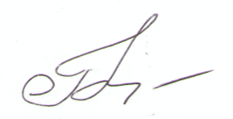 | Г.С.Худякова

